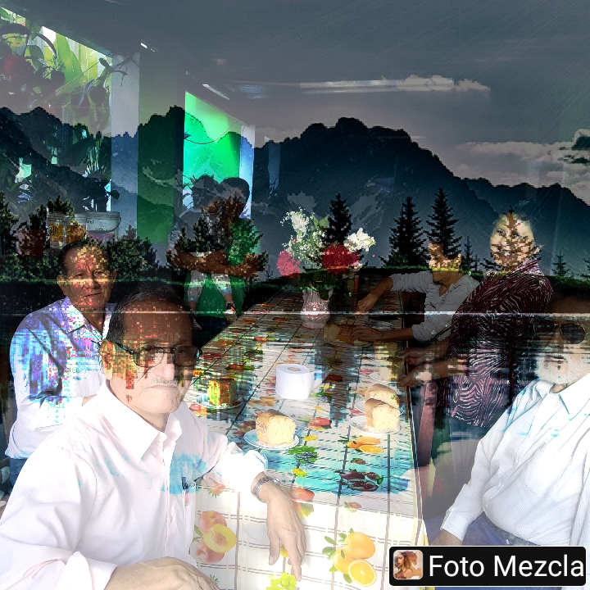
Nuestras emociones en el aislamiento social

